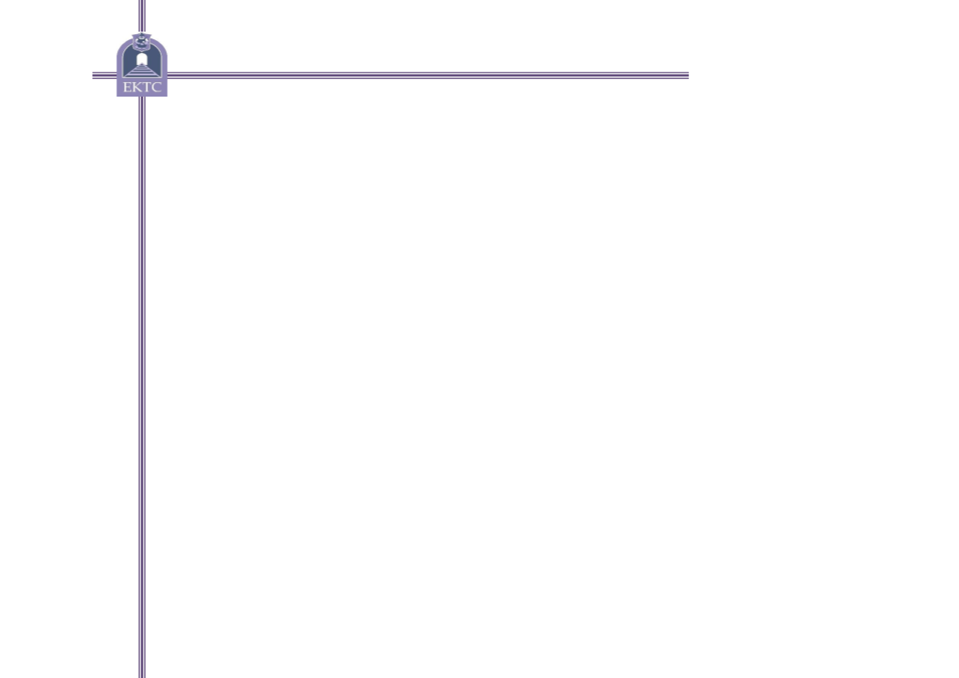

Министерство образования и молодежной политики Свердловской области

ГАПОУ СО «Екатеринбургский колледж транспортного строительства»

Отчёт по учебной практике

УП 01.01

Выполнил: Плоских А.П

Группа: ПР-31

Преподаватель: Мирошниченко Г.В.

2024

Содержание

[1. **Задание №1 Мобильное приложение «Дневник тренировок»** 3](https://docs.google.com/document/d/10ENX3f0Rlqii3yrmo6hmLe8RTUrZx4FY_hfFdsSVHsQ/edit#heading=h.30j0zll)

[1 Описание задачи 3](https://docs.google.com/document/d/10ENX3f0Rlqii3yrmo6hmLe8RTUrZx4FY_hfFdsSVHsQ/edit#heading=h.1fob9te)

[2 Описание разработанных функций](https://docs.google.com/document/d/10ENX3f0Rlqii3yrmo6hmLe8RTUrZx4FY_hfFdsSVHsQ/edit#heading=h.2et92p0) 4

[3 Алгоритм решения](https://docs.google.com/document/d/10ENX3f0Rlqii3yrmo6hmLe8RTUrZx4FY_hfFdsSVHsQ/edit#heading=h.tyjcwt) 8

[4 Используемые библиотеки](https://docs.google.com/document/d/10ENX3f0Rlqii3yrmo6hmLe8RTUrZx4FY_hfFdsSVHsQ/edit#heading=h.3dy6vkm) 10

[5 Тестовые случаи](https://docs.google.com/document/d/10ENX3f0Rlqii3yrmo6hmLe8RTUrZx4FY_hfFdsSVHsQ/edit#heading=h.1t3h5sf) 10

[6 Используемые инструменты 10](https://docs.google.com/document/d/10ENX3f0Rlqii3yrmo6hmLe8RTUrZx4FY_hfFdsSVHsQ/edit#heading=h.4d34og8)

[7 Описание пользовательского интерфейса 10](https://docs.google.com/document/d/10ENX3f0Rlqii3yrmo6hmLe8RTUrZx4FY_hfFdsSVHsQ/edit#heading=h.2s8eyo1)

[8 Приложение (pr screen экранов)](https://docs.google.com/document/d/10ENX3f0Rlqii3yrmo6hmLe8RTUrZx4FY_hfFdsSVHsQ/edit#heading=h.17dp8vu) 11

# 1. Задание №3 Индивидуальное задание

## Описание задачи

## Используя методы Linq и коллекции (использовать не менее 2-х видов

## коллекций)

## Описать базовый класс с указанными в задании полями и методами:

## ● Конструктор;

## ● Добавить 2 своих поля;

## ● Функция, которая определяет качество объекта – Q по заданной

## формуле;

## ● Вывод информации об объекте.

## ● Реализуйте и проверьте методы для добавления и удаления

## объекта базового класса (сделать 3 перегрузки!);

## Построить класс потомок, который содержит:

## ● Дополнительное поле Р;

## ● Добавить еще 3 свойства

## ● Функция, которая определяет «качество» объекта класса потомка

## – Qp, которая перекрывает функцию качества базового класса,

## выполняя вычисления по новой формуле.

## ● Добавить свою функцию для класса потомка

## Создать проект для демонстрации работы: ввод-вывод информации об

## объектах базового класса и класса потомка.

## Разработать модульные тесты к реализованным методам классов

## Описание разработанных функций

## Методы класса Product

## 

## *Рис. 1. Методы Класса Product*

## CalculateQuality- этот метод рассчитывает качество продукта

## DisplayInfo- метод выводящий информацию об объекте

## AddProduct(list,Product)- данный метод одна из перегрузок метода добавления. В данном методе мы получаем list<Product>, в котором хранятся все объекты классов, вторая переменная, которую мы получаем это объект класса Product. Возвращает коллекцию.

## AddProduct(list<Product>,name,price,count,art,color)- данный метод одна из перегрузок метода добавления. В данном методе мы получаем list<Product>, в котором хранятся все объекты классов, следующие переменные для создания нового объекта класса. Возвращает коллекцию.

## AddProduct(Qeuee<Product>,name,price,count,art,color)- данный метод одна из перегрузок метода добавления. В данном методе мы получаем Queue<Product>, в котором хранятся все объекты классов, вторая переменная, которую мы получаем это объект класса Product. Возвращает коллекцию.

## RemoveProduct(list<Product >,Product)- данный метод одна из перегрузок метода удаления, реализует удаление элемента из коллекции. В данном методе мы получаем list<Product>, в котором хранятся все объекты классов, вторая переменная, которую мы получаем это объект класса Product. Возвращает коллекцию.

## RemoveProduct(list<Product >, name)- данный метод одна из перегрузок метода удаления, реализует удаление элемента из коллекции. В данном методе мы получаем list<Product>, в котором хранятся все объекты классов, вторая переменная, которую мы получаем это имя объекта Product. Возвращает коллекцию.

## RemoveProduct(Queue<Product >, Product)- данный метод одна из перегрузок метода удаления, реализует удаление элемента из коллекции. В данном методе мы получаем Queue<Product>, в котором хранятся все объекты классов, вторая переменная, которую мы получаем это объект класса Product. Возвращает коллекцию.

## 

## Методы класса SpecialProduct

## 

## *Рис.2 Методы класса SpecialProduct*

## Перезапись метода CalculateQuality - этот метод рассчитывает качество продукта

## CalculateDiscount- Метод добавленный мной для расчета скидки для данного продукта.

## Перезапись DisplayInfo- метод выводящий информацию об объекте

## AddProduct(list,Product)- данный метод одна из перегрузок метода добавления. В данном методе мы получаем list<Product>, в котором хранятся все объекты классов, вторая переменная, которую мы получаем это объект класса Product. Возвращает коллекцию.

## AddProduct(list<Product>,name,price,count,art,color)- данный метод одна из перегрузок метода добавления. В данном методе мы получаем list<Product>, в котором хранятся все объекты классов, следующие переменные для создания нового объекта класса. Возвращает коллекцию.

## AddProduct(Qeuee<Product>,name,price,count,art,color)- данный метод одна из перегрузок метода добавления. В данном методе мы получаем Queue<Product>, в котором хранятся все объекты классов, вторая переменная, которую мы получаем это объект класса Product. Возвращает коллекцию.

## RemoveProduct(list<Product >,Product)- данный метод одна из перегрузок метода удаления, реализует удаление элемента из коллекции. В данном методе мы получаем list<Product>, в котором хранятся все объекты классов, вторая переменная, которую мы получаем это объект класса Product. Возвращает коллекцию.

## RemoveProduct(list<Product >, name)- данный метод одна из перегрузок метода удаления, реализует удаление элемента из коллекции. В данном методе мы получаем list<Product>, в котором хранятся все объекты классов, вторая переменная, которую мы получаем это имя объекта Product. Возвращает коллекцию.

## RemoveProduct(Queue<Product >, Product)- данный метод одна из перегрузок метода удаления, реализует удаление элемента из коллекции. В данном методе мы получаем Queue<Product>, в котором хранятся все объекты классов, вторая переменная, которую мы получаем это объект класса Product. Возвращает коллекцию.

## Алгоритм решенияC:\Users\st310-02\Downloads\Product.png

## *Рис. 3 Блок-схема класса Product*

## C:\Users\st310-02\Downloads\SpecialProduct.png

## *Рис. 4 Блок-схема класса SpecialProduct*

## C:\Users\st310-02\Downloads\main.png

## *Рис. 5 Блок-схема класса Основной программы*

1.4 Используемые библиотеки

System.Linq – для работы с linq

System.Collections.Generic – для работы с коллекциями

System.Windows.Forms -для работы с элементами findowsforms.

## 1.5 Тестовые случаи

## 

## *Рис. 6 Тестовые ситуации*

## 1.6 Используемые инструменты

## Язык написания данной программы- C#

## Среда разработки – Windowsforms C#

## 1.7 Описание пользовательского интерфейса

## При первом запуске перед нами предстает экран на котором ми видим 5 полей для заполнения,1 кнопку для добавления, одно выплывающее меню, поле в котором выводится информация, а так же кнопка для переключения на второй экран. После того как мы добавляем элементы можем нажать на него правой кнопкой мыши и перед нами будет 2 поля для действия. Удалить и узнать качество. При удаление просто пропадает элемент из списка, А при нажатие на качество перед нами всплывет окно в котором будет написано вычесленое по формуле. При нажатие на переход на другой экран перед нами будет уже 7 полей для заполнения, так же 1 кнопка, 1 выплывающее меню и 1 поле для вывода информации. Все функции, которые есть на первом экране есть и на этом же.

## 1.8 Приложение

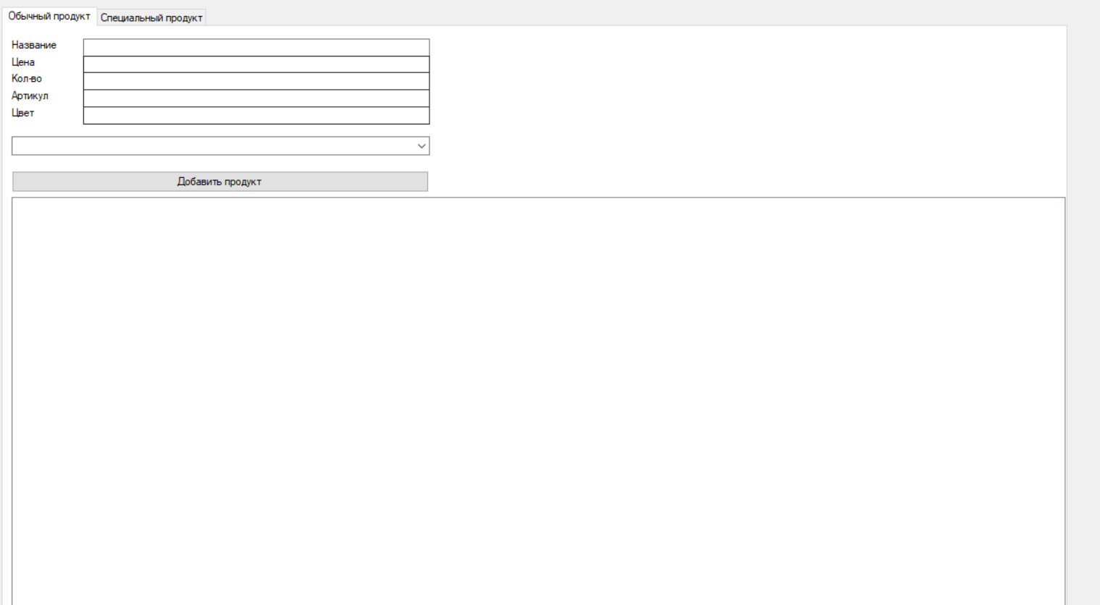

*Рис. 7 Главный экран приложения*

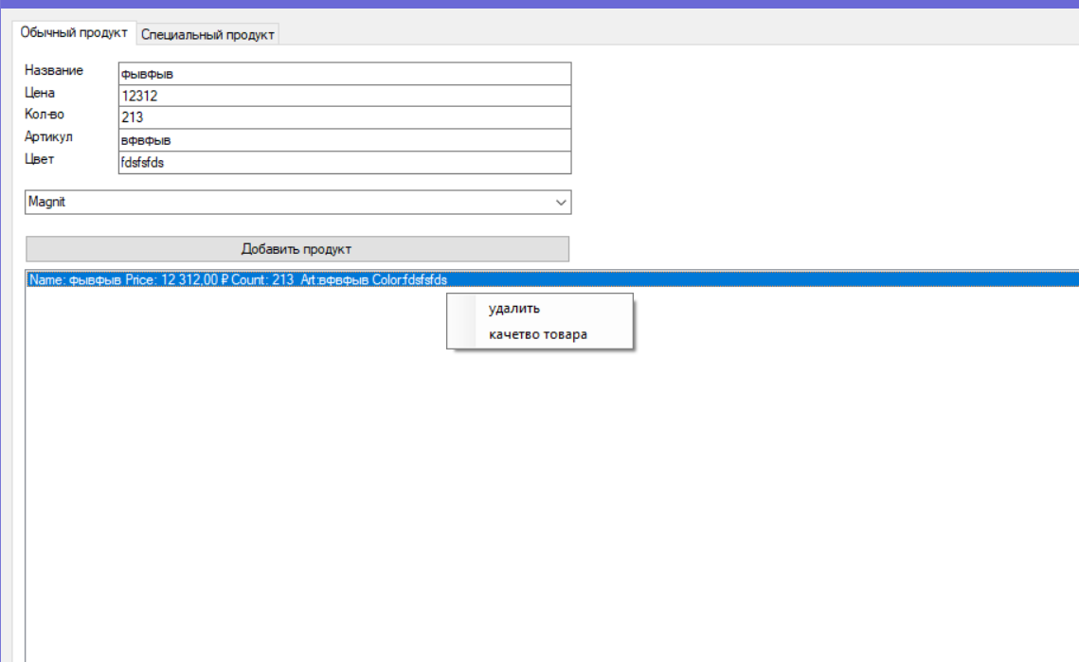

*Рис. 8 Выбор функции для продукта*

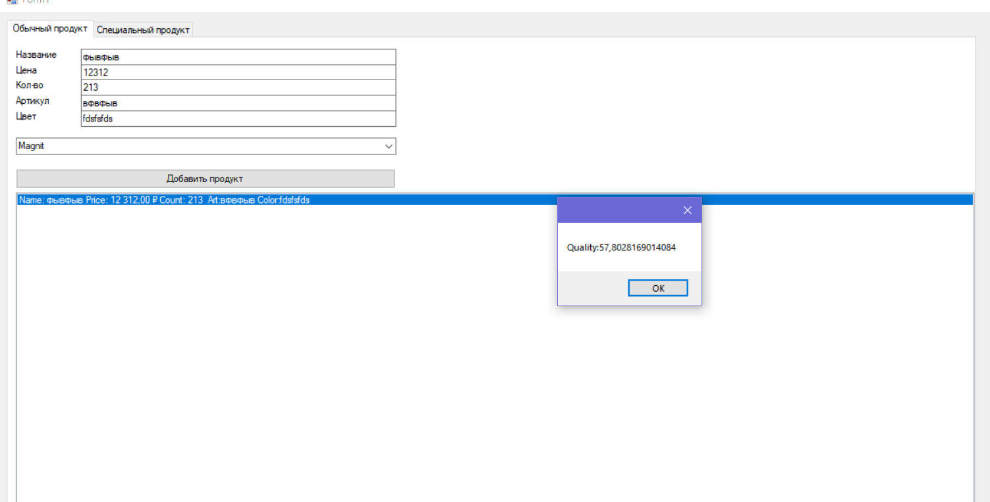

Рис. 9 Расчет качества обычного подукта

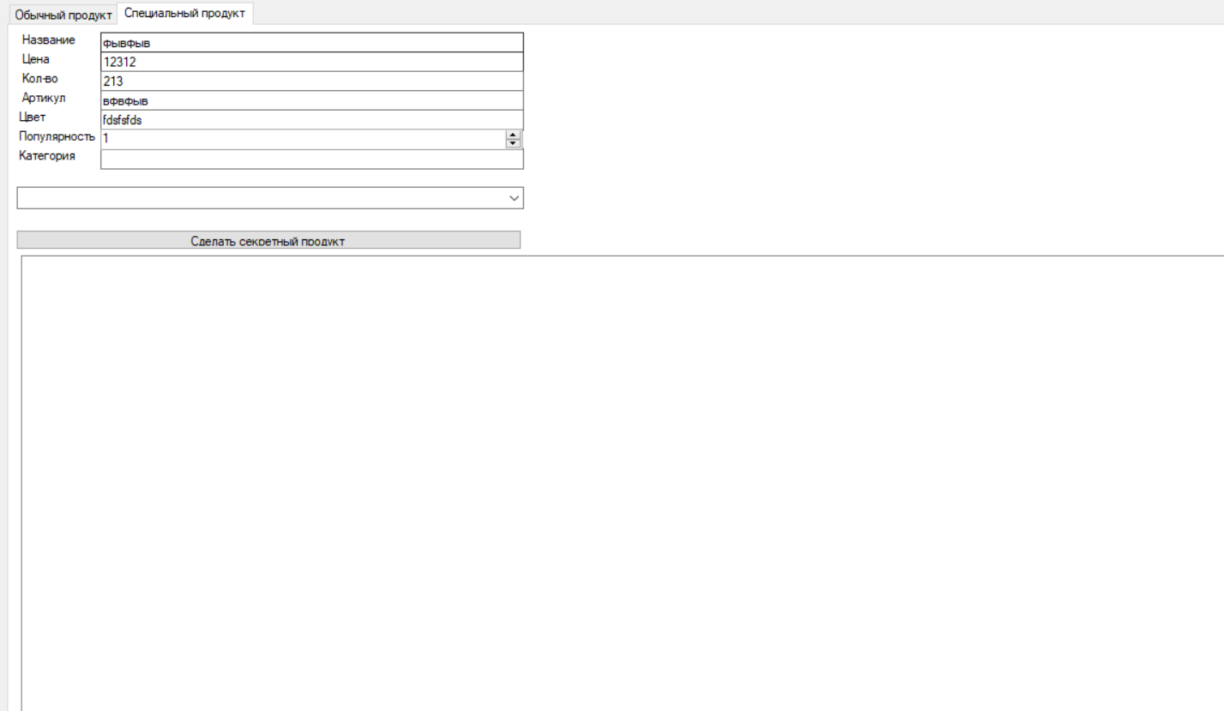

*Рис. 10 Экран добавления Специального продукта*

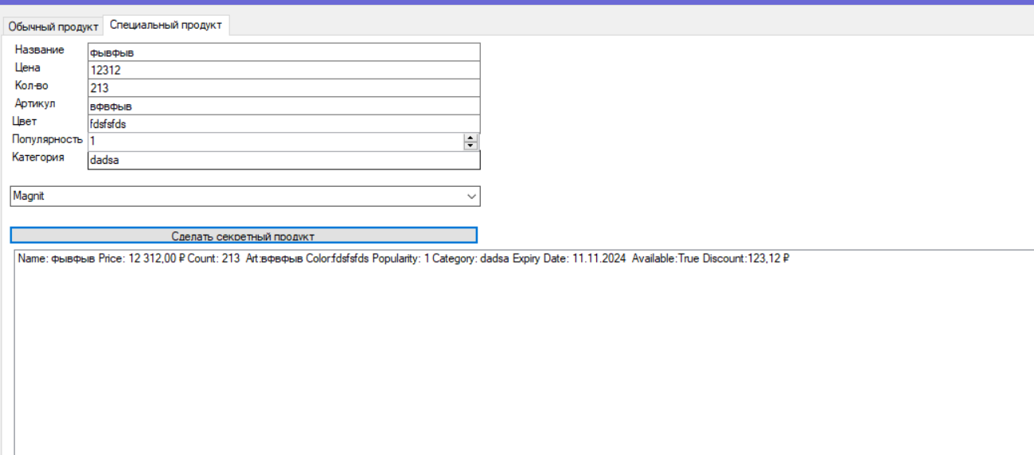

*Рис. 11 Визуализация списка особых продуктов*

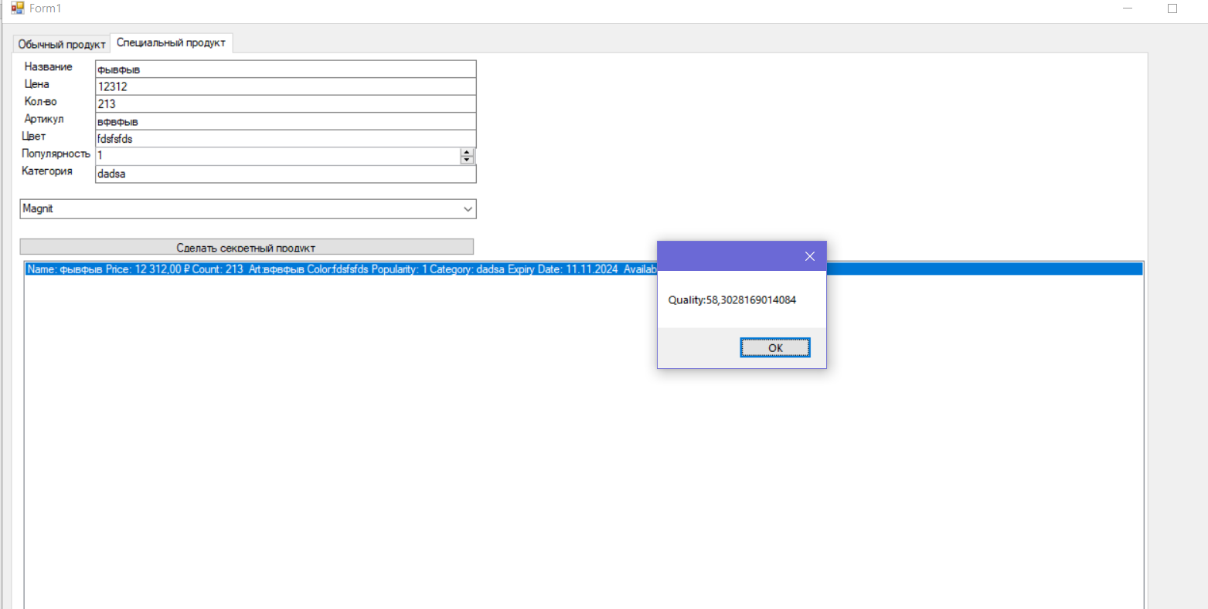

*Рис. 12 Рассчет качества специального товара*